Este documento tem como função auxiliar no uso da API referente a dados do COVID-19 por mim criada. A API construída conta com dois métodos:

<https://localhost:44390/covid/analytic> : Esse método retornará um espelho do csv, apenas convertendo para json os campos informados, afim de validar os dados,

Exemplo:

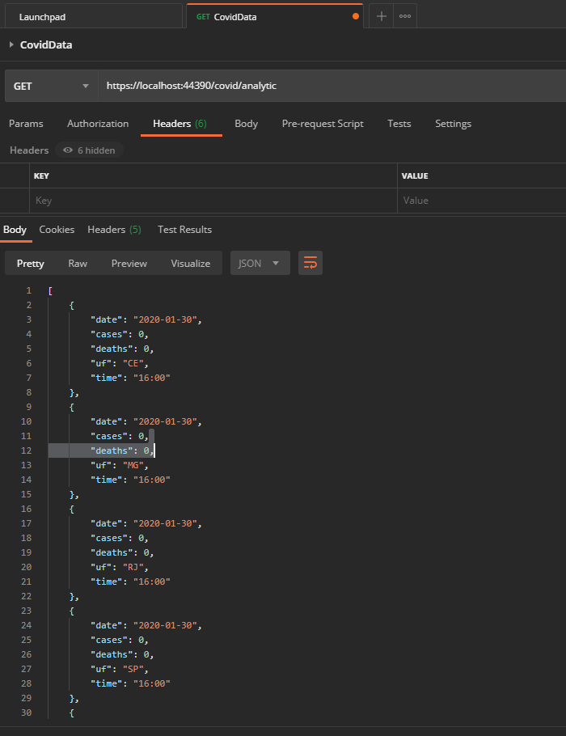

Esse método ainda conta com um filtros de **mês** e **uf**, que podem ser passados ao mesmo tempo ou separadamente. O filtro **mês** deve ser passado informando o ano e o mês (yyyy-MM).

Exemplo:

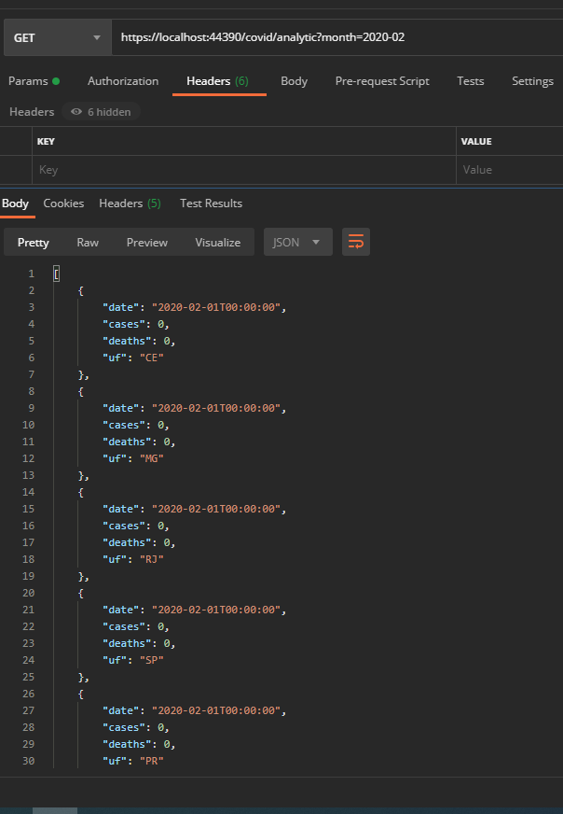

Filtro por mês:

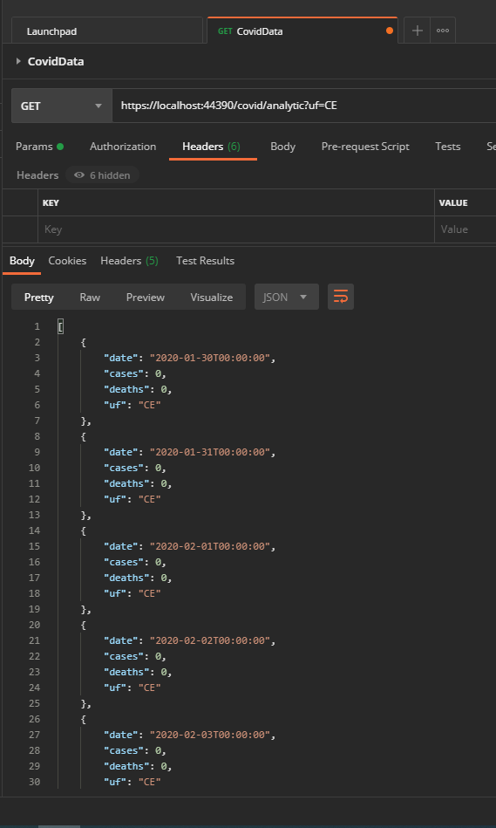

Filtros por **mês** e **uf.**

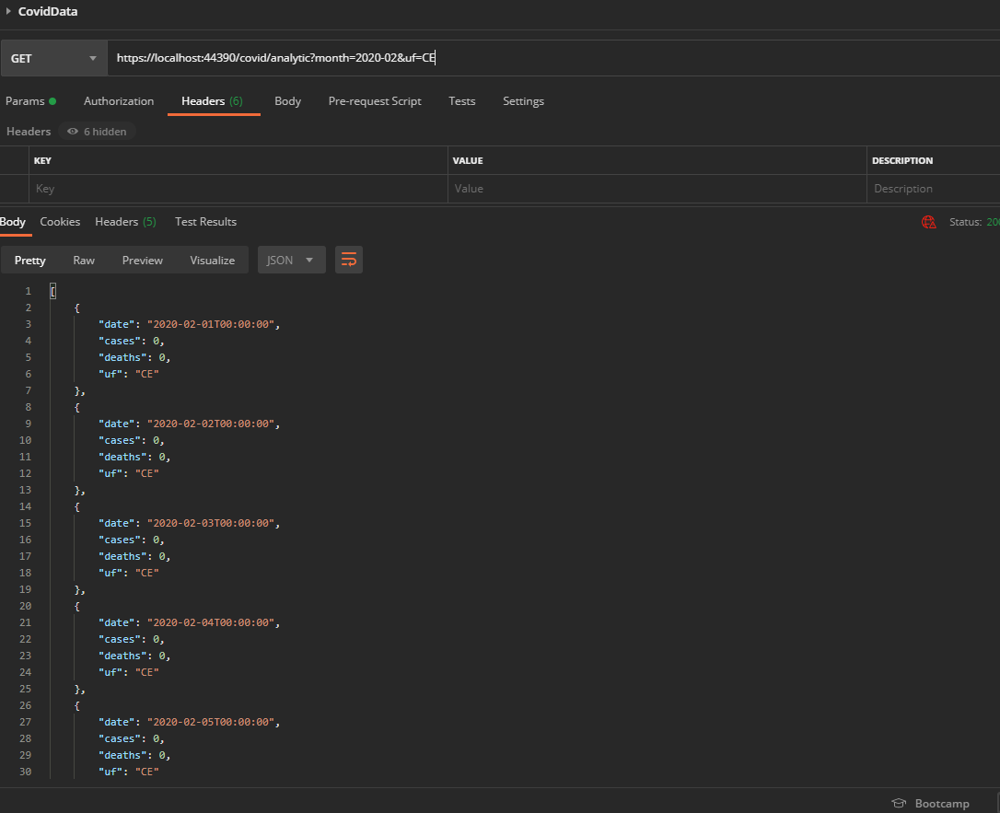

<https://localhost:44390/covid/synthetic> : O método synthetic consolida os dados por mês, conforme o solicitado.

Exemplo:

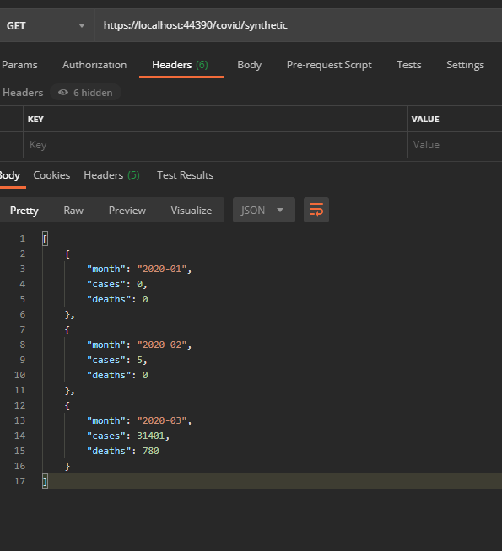

O endereço pode variar quanto a numeração da porta, que pode ser alterada caso a aplicação seja publicada em algum servidor manualmente.